

IMPLEMENTAÇÃO DE UMA UNIDADE LÓGICA E ARITMÉTICA COM PORTAS LÓGICAS BÁSICAS

Henrique Coutinho Layber e Renan Moreira Gomes
Professor Dr. João Paulo de Almeida
17/09/2018 Vitória, Espírito Santo

Sumário
- Conceitos……………………………………………………
- Explicando a ULA (ALU)……………………………………..
  - Código Operações…………………………………………
- Cada circuito explicado………………………………………..
  - OR bit-a-bit…………………………………………………
  - AND bit-a-bit……………………………………………….
  - XOR bit-a-bit………………………………………………..
  - Somador…………………………………………………….
    - 2 bits…………………………………………………..
    - 8 bits…………………………………………………..
  - Subtrator…………………………………………………….
  - Shift Left……………………………………………………
  - Shift Right…………………………………………………..
  - Demultiplexadores………………………………………….
    - 1:2 1bit………………………………………………..
    - 1:2 8bits……………………………………………….
    - 1:8 8bits……………………………………………….
- Tratamentos de caso……………………………………………
- Unindo as ULAS………………………………………………
- Anexo 1………………………………………………………

Entendendo a ULA (ALU)
Unidade Lógica Aritmética (Arithmetic Logic Unit – ALU)é uma unidade lógica aritmética é um elemento central em uma CPU (Unidade de Processamento Central). Ela executa operações lógicas e aritméticas básicas diversas em dados de entrada, mas podemos juntá-las e usar das basicas para formar ALUs mais complexas. Iremos explicar passo a passo como projetar uma ALU que opere sobre dados de 8 bits, e como usar a mesma para montar uma ALU de 16 bits, como uma calculadora básica.

Especificação
Nossa ALU final irá conter as seguintes operações em cima das entradas A e B de 16 bits:
- ADD soma (A + B);
- SUB subtração (A – B);
- XOR bit-a-bit (A XOR B);
- OR bit-a-bit (A OR B);
- AND bit-a-bit (A AND B);
- SHL Shift left ( A << 1 desloca os bits de A para a esquerda);
- SHR Shift right ( A >> 1 desloca os bits de A para a direita).
Além dos operandos A e B de 8 bits, nossa ALU irá conter uma entrada OP de 3 bits que indica a operação a ser realizada com os operandos. A ALU irá seguir a seguinte tabela para a operação OP:
Valor de OP | Saída
000 | ADD Soma (A + B)
001 | SUB subtração (A - B)
010 | XOR bit a bit (A XOR B)
011 | OR bit a bit (A OR B)
100 | AND bit a bit (A AND B)
101 | SHL Shift left (A << 1)
110 | SHR Shift right (A >> 1)
111 | Não usada
A ALU inicial também terá um carry de entrada (Cin), cujo funcionamento permitirá depois concatenar duas ALUs de 8 bits para formar uma ALU de 16 bits.
Além de uma saida s de 8 bits com o resultando da operação, a ALU inicial terá:
- Uma saída C indicando carry (1 em C indica que houve carry)(no caso de subtração, indica borrow, no caso da operação SHL, o carry recebe o bit mais significativo sendo deslocado; no caso de SHR, recebe o bit menos significativo);
- uma saída Z que indica se todos os bits da saída são iguais a 0 (1 em Z indica que todos os bits da saida S são 0);
Observe na imagem abaixo, essas entradas e saídas serão utilizadas como base para a definição da nossa ALU:
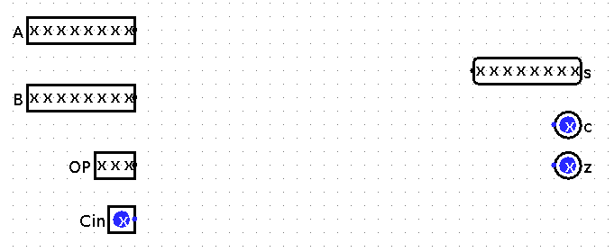
Além de construir a ALU, haverá uma saí em forme de display de 7 segmentos com 2 digitos hexadecimais, utilizando a nossa ALU de 8 bits (não haverá na ALU 16 bits).
E por fim, utilizaremos nossa ALU de 8 bits para construir uma ALUde 16 bits.

Construindo as operações da ULA
ADD soma (A + B)
- Para realizar a soma de 8 bits, devemos criar inicialmente um somador completo de 1 bit, observe a imagem abaixo:
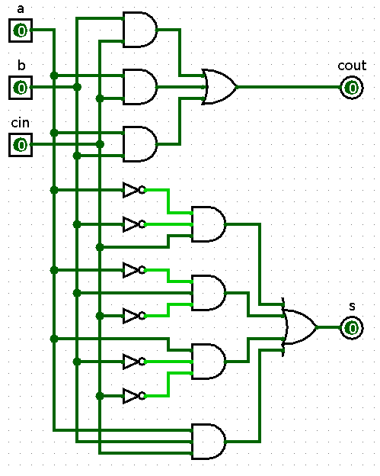Somador completo de 1 bit
- Com esse circuito de soma (somador completo) somos capazes de criar um somador completo de 8 bits, ou seja, podemos utilizar um módulo de circuito de soma de 1 bit para construir um somador de 8 bits. Basta utilizarmos o Cout do primeiro no Cin do segundo, assim sucessivamente até chegar ao somador de 8 bits. Observe a imagem abaixo:

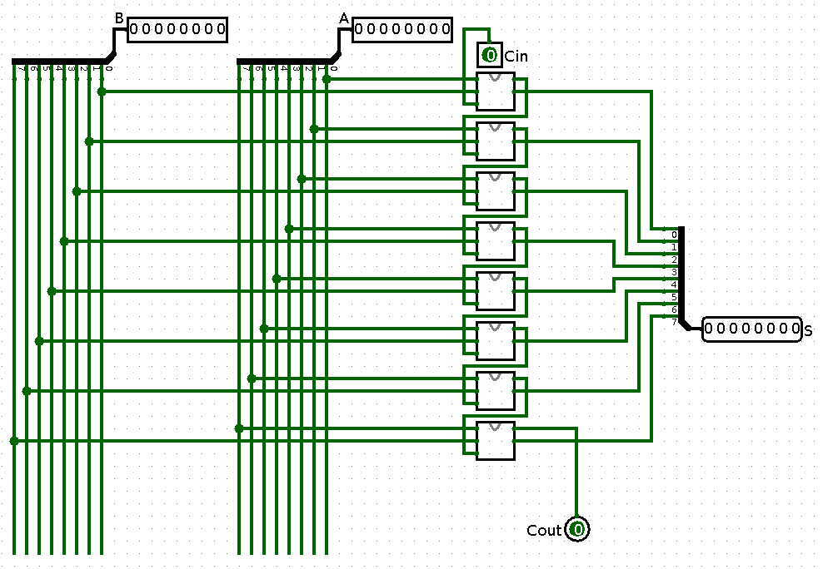Somador completo de 8 bits
- E assim, finalizamos a operação ADD da nossa ULA.

SUB subtração (A – B)
- Nós faremos a subtração de 8 bits semelhante ao somador de 8 bits, porém com algumas diferenças. O Cin será constante 1 e todas as entradas de B serão negadas, pois o B será representado em complemento a dois. Assim realizamos a soma de A com B em complemento a dois, ou seja, subtraimos A de B. Observe a imagem a seguir:
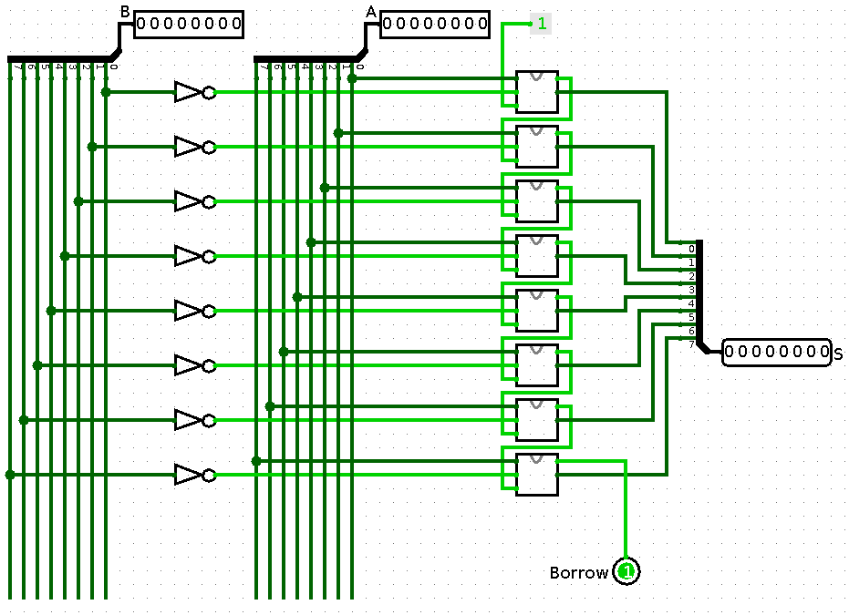Subtrator completo de 8 bits
- E assim, finalizamos a operação SUB da nossa ULA.

XOR bit a bit (A XOR B)
- A operação XOR, o “ou exclusivo” pode ser implementado de diversas maneiras. Observe a imagem a seguir de XOR de 1 bit utilizando apenas portas lógicas básicas:
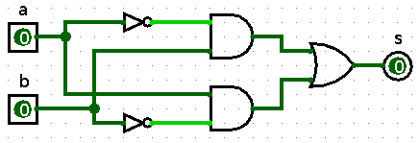XOR de 1 bit

- Basta usar 8 XORs de 1 bit para representar um XOR de 8 bits (bit a bit). Observe:
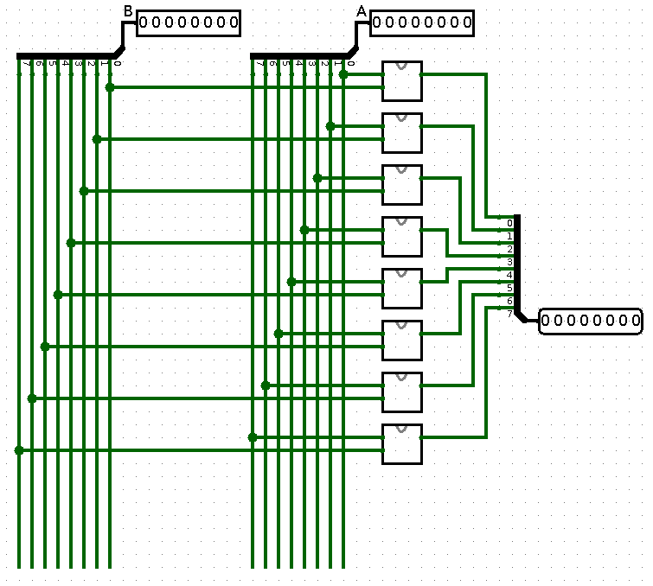XOR de 8 Bits
- E assim finalizamos nosso XOR de 8 bits.
OR bit a bit (A OR B)
AND bit a bit (A AND B)
SHL Shift left (A << 1)
SHR Shift right (A >> 1)

